**ПРЕДМЕТ СОЦИАЛЬНОЙ ФИЛОСОФИИ**

Это общество, законы его развития.

**Подходы в анализе общества**

функциональный структурный динамический

**Основной вопрос социальной философии – отношение общественного сознания к общественному бытию:**

* вопрос о первичности (вторичности)
* вопрос о зависимости сознания и общественного бытия
* вопрос о сущности человека, смысле его существования, стремлении к бесконечному познанию

**ИДЕАЛИСТИЧЕСКОЕ И МАТЕРИАЛИСТИЧЕСКОЕ ПОНИМАНИЕ ИСТОРИИ**

**Основные положения ИПИ:**

* Сознание определяет бытие людей
* Сознание определяет социально-экономический строй общества
* Решающую роль в истории играет отдельная личность

**Причины:**

* Все философы до Маркса оставались идеалистами
* Разделение труда на материальный и духовный
* Материальная деятельность не давала возможности обнаружить в ней источники

**Социально-экономические предпосылки МПИ:**

* Появление общественного труда
* Появление единого рынка, инфраструктуры
* Появление политической партии

**Основные положения МПИ:**

* Общественное бытие определяет общественное сознание
* Труд определяет социально-экономический строй общества
* Решающую роль в истории играют массы индивидов
* Единый закономерный исторический процесс – высшая ступень единого закономерного мирового процесса

**Общественное бытие** – бытие социальной формы материи, коллектива людей, как социальных материальных существ в их материальной деятельности и материальном отношении (материальная сторона жизни общества).

**Общественное сознание** – отражение общественного бытия в форме идей, взглядов, теорий, чувств, эмоций и т. д. (духовная сторона жизни общества).

**Структура бытия**

человек как социальное труд производственные

материальное существо отношения



1. ручной труд
2. машинный труд
3. труд

**СУЩНОСТЬ И СУЩНОСТНЫЕ СИЛЫ ЧЕЛОВЕКА**

**Сущность –** тождество вещи самой себе, отличие вещи от другой.

**Человек –** творческое, активное, преобразующее существо, творящее самого себя и свою сущность в процессе создания условий для своего существования в ходе совместной с другими индивидами деятельности.

**Сущностные силы** – силы, в которых проявляется сущность.

**Способность** – готовность человека к виду деятельности, к преобразованию природы и самого себя.

**Потребность** – нужда в чем-либо, обусловленная противоречием между наличным и необходимым его существованием.

**Законы развития человеческой истории:**

* закон возрастающих способностей
* закон возрастающих потребностей
* преобладание способностей над потребностями
* соотношение производственных отношений к характеру и уровню развития производительных сил
* закон стоимости

**Концепции:**

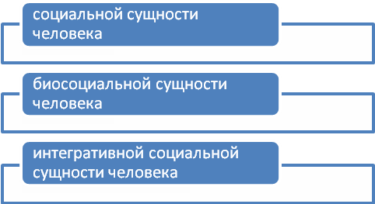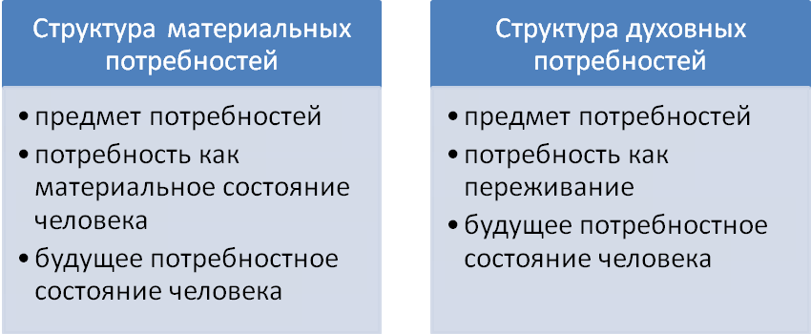

**Потребности:**

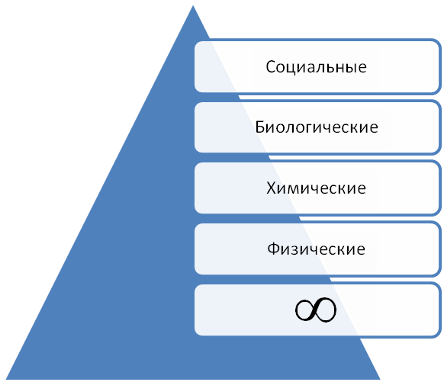

**МАТЕРИАЛЬНОЕ ПРОИЗВОДСТВО И ЕГО СТРУКТУРА**

**Материальное производство** – процесс взаимодействия человека с веществом природы, в котором человек придает веществу форму, пригодную для потребления, обмена и распределения.

**Производительные силы** – отношение индивидов к природе, единство личной (труд) и вещественной (средства производства) сторон.

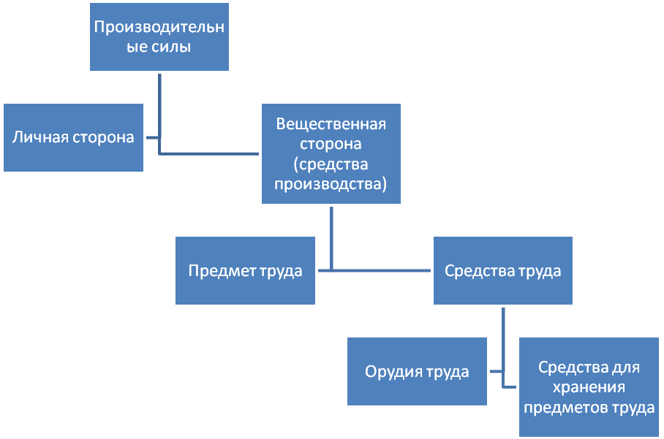

**Виды развития труда**

гуманитарный технологический

**ПРОИЗВОДСТВЕННЫЕ ОТНОШЕНИЯ И ИХ СТРУКТУРА**

**Производственные отношения –** отношения между людьми в процессе производства.

**Структура производственных отношений:**

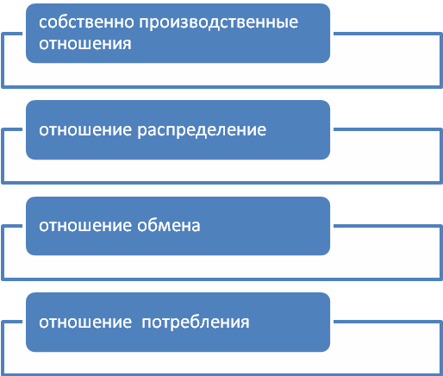

Диалектика производительных сил и производственных отношений выражается в законах соответствия производственных отношений к характеру и уровню развития производительных сил.

**СОЦИАЛЬНАЯ СТРУКТУРА ОБЩЕСТВА**

**Исторические общности людей –** крупные объединения людей, исторически сложившиеся, со своими специфическими чертами.

* родоплеменная общность
* народность
* нация

**Социальные классы** – большие группы людей, которые различаются по их месту в исторически определенной системе производства:

* по отношению к средствам производства
* по роли в организации производства
* по доле и способу получения общественного богатства

Основные классы:

* рабы - рабовладельцы
* помещик – крепостной – крестьянин
* капиталист – наемный рабочий

**ОБЩЕСТВЕННОЕ СОЗНАНИЕ**

отражает общественное бытие в форме идей, взглядов, теорий, ошибок, чувств, интересов.

обыденное теоретическое

**3 подхода к структуре общественного сознания:**

* по субъектам, носителям

общественное индивидуальное

* по глубине отражения действительности
* по объекту отражения

**Законы развития общественного сознания:**

* зависимости общественного сознания от общественного бытия
* относительной самостоятельности общественного сознания
* обратного активного влияния общественного сознания на общественное бытие

**ОБЩЕСТВЕННЫЙ ПРОГРЕСС**

Это развитие мира от низшего к высшему, от простого к сложному.

**Концепции:**

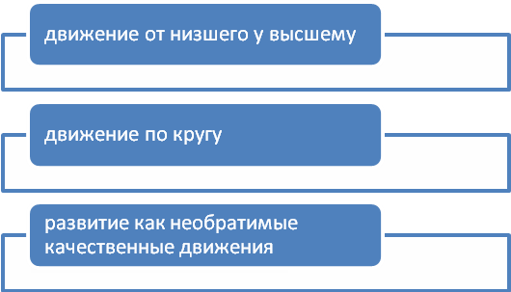

**ОБЩЕСТВЕННО-ЭКОНОМИЧЕСКИЕ ФОРМАЦИИ**

Это исторически сложившийся тип общества, в основе которого лежит определенный способ производства материальных благ.

* первобытнообщинное общество
* рабовладельческое общество
* феодализм
* капитализм
* коммунизм

**Структура ОЭФ:**

базис надстройка

**ОБЩЕСТВЕННО-ЭКОНОМИЧЕСКИЕ ЦИВИЛИЗАЦИИ**

Это стадия общественного развития, следующая за варварством.

**Цивилизация** – ступень общественного развития материальной и духовной культуры, связанная с разделением труда, рационализацией производства, потребностей и распределения, формированием гражданского общества.

* локальные цивилизации
* западные, восточные, южные цивилизации

**Современные цивилизации:**

* западно-христианская
* православная христианская
* исламская
* индусская
* дальневосточная с японской ветвью

**Циклы цивилизации:**

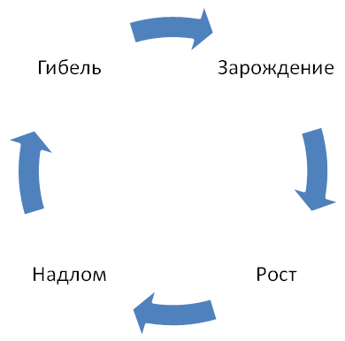

**Критерии:**

* переход от макрокосма
* обращение души к небесному царствованию

ФЕДЕРАЛЬНОЕ АГЕНТСТВО ПО ОБРАЗОВАНИЮ

ГОУ ВПО «Пермский государственный университет»

Географический факультет

Кафедра философии

Работа на тему:

**КУРС СОЦИАЛЬНОЙ ФИЛОСОФИИ**

Студентки 3 курса 2 группы

Онучиной Ю.И.

Преподаватель

Чернова Т.Г.

Пермь 2010